

Facultatea de Automatică și Calculatoare, CTI

**Documentație**

**Galerie de artă – Proiect**

**Proiectare software**

Profesor îndrumător: Student:

Anca Iordan Astalîș Lorena-Maria

Grupa: 30234

An3, 2022

Cuprins

1. Introducere
2. Analiză
3. Proiectare
4. Implementare
5. Testare
6. Concluzii
7. Introducere

Cerință proiect

Dezvoltați (analiză, proiectare, implementare) o aplicație desktop care poate fi utilizată în instituții unde pot fi expuse opere de artă: galerii de artă sau muzee. Conceptul de operă de artă plastică este caracterizată de următoarele caracteristici: titlul, numele artistului și anul realizării. Din această clasă se vor deriva clasele corespunzătoare conceptelor tablou și sculptură. Sculptura va avea ca atribut tipul de sculptură (altorelief, basorelief, relief, statuie, statuie ecvestră, etc.), iar tabloul va avea ca atribute genul picturii (peisaj, portret, etc.) și tehnica utilizată (ulei, acuarelă, ceară, frescă, etc.). Aplicația va avea 3 tipuri de utilizatori: vizitator al instituției (galerie/muzeu) de artă, angajat al lanțului de instituții de artă și administrator.

Utilizatorii de tip vizitator pot efectua următoarele operații fără autentificare:

❖ Vizualizarea tuturor operelor de artă expuse în aceste instituții de artă;

❖ Filtrarea listei operelor de artă plastică după urm. criterii: instituția de artă, artist, tipul operei de artă;

❖ Căutarea unei opere de artă după titlu.

Utilizatorii de tip angajat al lanțului de instituții de artă pot efectua următoarele operații după autentificare:

❖ Toate operațiile permise utilizatorilor de tip vizitator;

❖ Operații CRUD în ceea ce privește persistența operelor de artă expuse; ❖ Salvare rapoarte/liste cu operele de artă în mai multe formate: csv, json.

Utilizatorii de tip administrator pot efectua următoarele operații după autentificare:

❖ Toate operațiile permise utilizatorilor de tip vizitator;

❖ Operații CRUD pentru informațiile legate de utilizatorii care necesită autentificare.

1. Analiză

În această etapă de dezvoltare a proiectului se va face diagrama de cazuri. Acestea sunt identificate din cerințele problemei enunțate la capitolul 1.

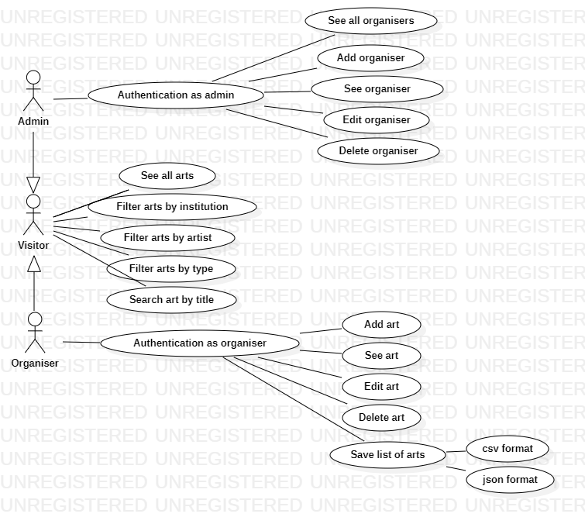

Figura 2.1: Diagrama cazurilor de utilizare

1. Proiectare

În această etapă de dezvoltare se identifică după digrama de cazuri, modelele de care este nevoie pentru a modela cerințele din lumea reală în obiecte, după atributele care le descriu. Pe lângă aceasta, se vor adăuga și clasele ce țin de interfața utilizatorului și clasele care vor lega modelele de interfață (prezenter).

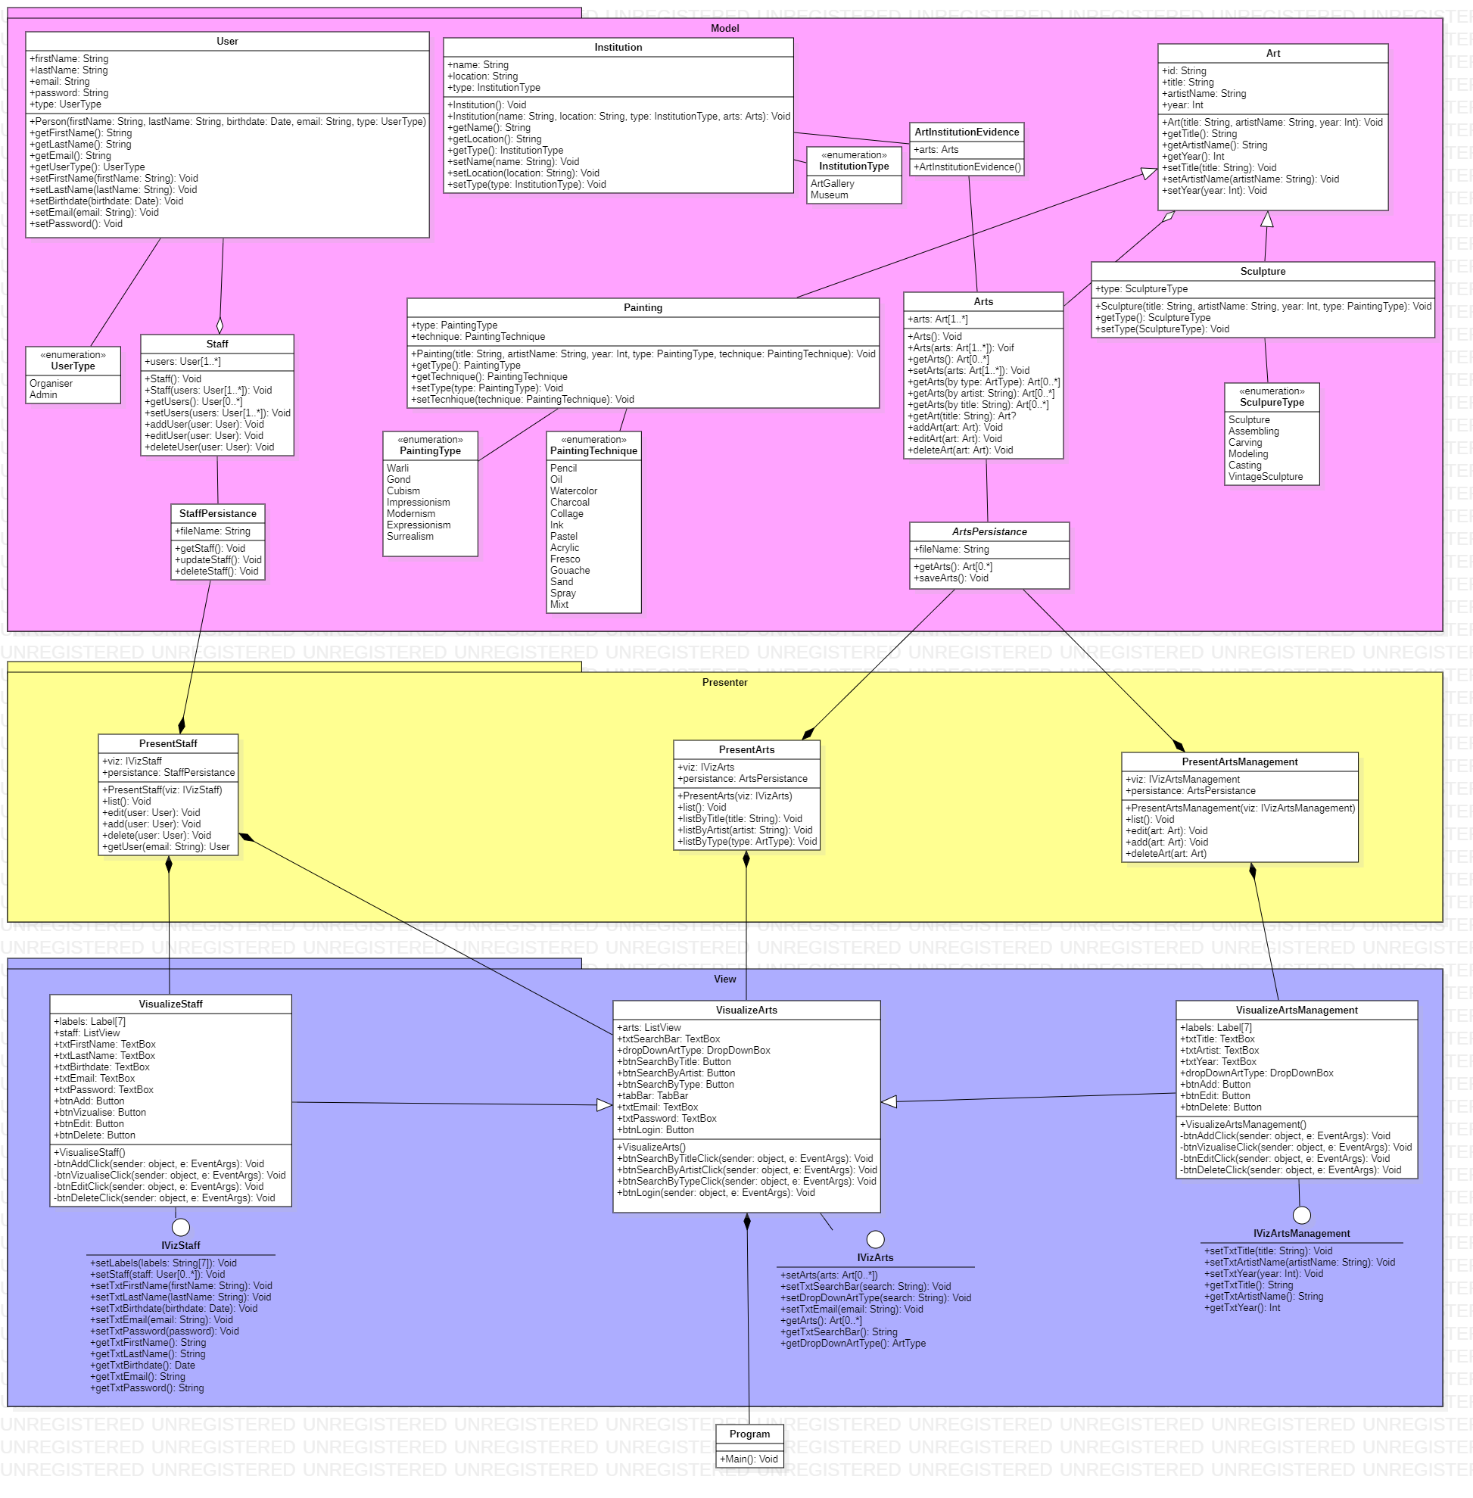

Figura 3.1: Diagrama UML

1. Implementare

S-a ales pentru implementarea acestui limbajul C#, împreună cu framework-ul de .NET din motivele:

* Este ușor de învățat a face interfețe grafice desktop;
* .NET are intergrate multe librării utile care vor ajuta dezvoltările ulterioare ale proiectului;
* Versatil: se pot implementa mai multe lucruri pentru diferite platforme, de exemplu: server, desktop, web, mobile;
* Developer tools: instrumente de debugging performante;
* Standardizarea deprinderilor dobândite;
* .NET Core este un framework open source;

1. Testare

1. Concluzii

Din acest proiect am învățat MVP pentru o mică aplicație desktop, toată arhitectura care leagă modelul de interfața grafică.